Dawid przestał czuwać i myśleć o tym, co jest miłe Panu. Zamiast wyjść na wojnę, zostaje w domu. Zwycięstwa i bogactwo doprowadziły go do lekceważenia swoich obowiązków królewskich. Droga do grzechu z Batszebą i tragedii życiowej jest już krótka. Dawid z człowieka pokornego staje się tyranem. Nic w życiu nie jest zagwarantowane na stałe. Święty Piotr po wielu latach doświadczenia Jezusa powie w swoim liście: „Bądźcie trzeźwi! Czuwajcie! Przeciwnik wasz, diabeł, jak lew ryczący krąży szukając kogo pożreć” (1P 5,8)

Czy jesteś człowiekiem czuwania, czyli życia ze wzmożoną uwagą? Czy reagujesz na poruszenia Ducha Świętego w sobie? Pomódl się: Jezu, proszę Cię o łaskę czuwania. Proszę Cię także o wrażliwość na rodzące się w moim sercu uczucia.

31 stycznia 2026, sobota 2 Sm 12,1-17; Ps 51,12-17; Mk 4,35-41
CHODZIĆ W DUCHU ŚWIĘTYM,
TO ODKRYĆ NOWY POZIOM GRZECHU
2Sm 12, 9-10
„Czemu zlekceważyłeś słowo Pana, popełniając to, co złe w Jego oczach? Zabiłeś mieczem Chetytę Uriasza, a jego żonę wziąłeś sobie za małżonkę. Zamordowałeś go mieczem Ammonitów.

Istotą każdego grzechu jest zlekceważenie słowa Pana, np. w przykazaniach. Konkretne czyny grzeszne to konsekwencja zlekceważenia słowa, które mówi Bóg. Czego potrzebujemy, aby funkcjonować na takim poziomie? Potrzebujemy żyć w ciągłej obecności Słowa Bożego. Potrzebujemy stałego procesu nawracania się, aby Słowo Boże w nas działało, przekonywało o grzechu, uzdrawiało.

Czy karmisz się Słowem Bożym każdego dnia w dłuższej modlitwie? Czy Słowo Boże Cię przenika i prowadzi? Pomódl się: Jezu, pozwól mi odkryć inny ważny poziom życia wiarą, życia Twoim Słowem. Dziękuję za Twoją obecność.

 | Opracowała: Jolanta Prokopiuk, korekta: Elżbieta i Grzegorz Kowalewscy, ilustracje: Marta Stańco, skład: Mariusz Stańco. Asystent kościelny – ks. Wojciech Jaśkiewicz.  Wspólnota Domowego Kościoła Ruchu Światło – Życie „On Jest” | 
Teksty do medytacji znajdują się na stronie: www.onjest.pl/slowo
Zachęcamy do korzystania z metody czytania i rozważania Słowa Bożego Lectio Divina i rozważań dostępnych na stronie internetowej oraz w formie aplikacji na urządzenia z systemami Android, Apple (kod QR obok), jak również czytniki e-book
CHODZIĆ W DUCHU ŚWIĘTYM
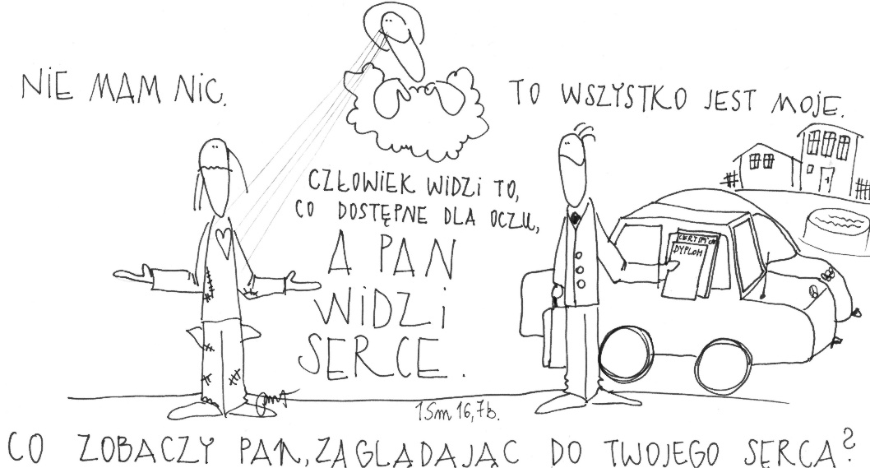
25 stycznia 2026, niedziela Iz 8,23-9,3; Ps 27,1-14; 1 Kor 1,10-17; Mt 4,12-23
CHODZIĆ W DUCHU ŚWIĘTYM, TO PRZYJĄĆ JEZUSA NA SERIO
Mt 4, 23-24
„I obchodził Jezus całą Galileę, nauczając w tamtejszych synagogach, głosząc Ewangelię o królestwie i lecząc wszelkie choroby i wszelkie słabości wśród ludu. A wieść o Nim rozeszła się po całej Syrii. Przynoszono więc do Niego wszystkich cierpiących, których dręczyły rozmaite choroby i dolegliwości opętanych, epileptyków i paralityków, a On ich uzdrawiał.”

Twoja Galilea także może być miejscem błogosławieństwa, gdy przyjmiesz Jezusa na serio. Na serio będzie wtedy, gdy zaczniesz wreszcie codziennie brać do ręki Słowo Boże i modlić się Nim, gdy zadbasz o to, aby zawsze być w stanie łaski i móc przystąpić do komunii… Po pewnym czasie Twoje słabości i choroby albo zostaną uzdrowione, albo staną się miejscem szczególnej łaski w Twoim życiu.

Czy przyjąłeś Jezusa do swojego życia na serio? Czy jesteś człowiekiem wiary konsekwentnej? Pomódl się: Jezu, zapraszam Cię do moich nieumiejętności, niezdolności, braku chęci. Chcę się zmienić z Twoją łaską. Zapraszam Cię do każdego zakamarka mojego życia nie oddanego pod Twoje panowanie.

26 stycznia 2026, poniedziałek 2 Tm 1,1-8; Ps 96,1-10; Łk 10,1-9
CHODZIĆ W DUCHU ŚWIĘTYM,
TO CZCIĆ TYCH, KTÓRZY PRZEKAZALI NAM WIARĘ
2 Tm 1,3-5
„W nocy i we dnie pragnę cię zobaczyć, (…) by napełniła mnie radość na wspomnienie wiary bez obłudy, jaka jest w tobie; ona to zamieszkała pierwej w twej babce Lois i w twej matce Eunice, a pewien jestem, że mieszka i w tobie.”

Święty Paweł wspominając Tymoteusza, mówi o wierze jego mamy i babci. To także im Tymoteusz zawdzięcza to, kim jest i to, jaka jest jego wiara. To, kim jesteśmy, zawdzięczamy w jakiejś mierze naszym przodkom, czy osobom, które w jakiś sposób przekazywały nam wiarę, także kapłanom. Czy pamiętamy o nich, czy wyrażamy im naszą cześć i wdzięczność, jeśli jeszcze żyją? Czy pamiętamy o modlitwie i ofiarowaniu Eucharystii, jeśli już odeszli? Czy dbamy o to, aby pamięć o nich przekazać nowemu pokoleniu?

Czy w Twoim zabieganym życiu jest miejsce na modlitwę i pamięć za przodków i świadków, którzy przekazali Ci wiarę? Pomódl się: Jezu, dziękuję Ci za wszystkie osoby, które mnie wychowywały, za ich trud i wysiłek. Jestem wdzięczny, że postawiłeś ich na mojej drodze życia.

27 stycznia 2026, wtorek 2 Sm 6,12-19; Ps 24,7-10; Mk 3,31-35
CHODZIĆ W DUCHU ŚWIĘTYM, TO WZRASTAĆ W ŻYWEJ WIERZE
2Sm 6, 13-15
„Ilekroć niosący Arkę Pańską postąpili sześć kroków, składał w ofierze wołu i tuczne cielę. Dawid wtedy tańczył z całym zapałem w obecności Pana, a ubrany był w lniany efod. Dawid wraz z całym domem izraelskim prowadził Arkę Pańską, wśród radosnych okrzyków i grania na rogach.”

Dawid posiadał żywą wiarę i tę wiarę objawiał innym: tańczył z całym zapałem w obecności Pana. Żywa wiara była dla Dawida źródłem radości. Potrzebujemy spotykać się z żywym Bogiem. Potrzebujemy wzrastać w żywej relacji do Niego. Od czego zacząć? Początek jest zawsze ten sam: prosić Jezusa z całą determinacją o żywą wiarę.

Czy prosisz Jezusa o żywą wiarę dla siebie? Czy jesteś wierny codziennej modlitwie ze Słowem Bożym? Pomódl się: Jezu, proszę Cię o żywą wiarę w moim życiu. Proszę Cię o radość płynącą z tej wiary.

28 stycznia 2026, środa 2 Sm 7,4-17; Ps 89,4-30; Mk 4,1-20
CHODZIĆ W DUCHU ŚWIĘTYM,
TO ODKRYĆ CO JEST NAJWAŻNIEJSZE DLA BOGA
2Sm 7, 8-9
„A teraz przemówisz do sługi mojego, Dawida: To mówi Pan Zastępów: Zabrałem cię z pastwiska spośród owiec, abyś był władcą nad ludem moim, nad Izraelem. I byłem z tobą wszędzie, dokąd się udałeś, wytraciłem przed tobą wszystkich twoich nieprzyjaciół.

Bogu nie przeszkadza to, że nie masz pieniędzy. Dawid też ich nie miał, a Samuel znalazł go na pastwisku i na polecenie Boga namaścił go na króla Izraela. Dlaczego? Bo Pan patrzy na serce (1 Sm 16,7). Bogu nie przeszkadza fakt, że nie znasz największych osiągnięć medycyny czy informatyki. Dawid był tylko pasterzem. Dawid kochał Boga żywego i miał żywą wiarę. Czy Ty ją posiadasz?

Czy wiesz co jest dla Boga cenne w Tobie samym? Czy znasz preferencje Boga żywego? Pomódl się: Jezu, pozwól mi odkryć to co jest dla Ciebie ważne i cenne we mnie.

29 stycznia 2026, czwartek 2 Sm 7,18-29; Ps 132,1-14; Mk 4,21-25
CHODZIĆ W DUCHU ŚWIĘTYM, TO WZRASTAĆ W POKORZE
2Sm 7, 18-19
„Poszedł więc król Dawid i usiadłszy przed Panem mówił: Kimże ja jestem, Panie mój, Boże, i czym jest mój ród, że doprowadziłeś mnie aż dotąd? Ale to było jeszcze za mało w Twoich oczach, Panie mój, Boże, bo dałeś zapowiedź tyczącą domu sługi swego na daleką przyszłość.”

Dawid ma świadomość swojej małości i kruchości. Ma świadomość tego, że na nic sobie sam nie zasłużył. Żywa wiara doprowadziła go do pokory. Jesteśmy szczególnie poddani pysze, ponieważ żyjemy w kulturze pychy, to znaczy postawy, która w centrum stawia tylko samego siebie. Często właśnie nasze słabości, braki, choroby kruszą w nas pychę i doprowadzają do pokory. Proś Pana, aby ukazał ci Twoją drogę do pokory.

Czy prosisz Jezusa o pokorę, to znaczy czy chcesz zobaczyć prawdę o sobie? Czy prosisz także o to, aby Bóg żywy objawił Ci drogę do pokory? Pomódl się: Jezu, dziękuję Ci za wszelkie trudności, które kruszą moją pychę. Proszę Cię objaw mi, czym jest pokora w Twoich oczach.

30 stycznia 2026, piątek 2 Sm 11,1-27; Ps 51,3-11; Mk 4,26-34
CHODZIĆ W DUCHU ŚWIĘTYM, TO ODKRYĆ TAJEMNICĘ CZUWANIA
2Sm 11, 1
„Na początku roku, gdy królowie zwykli wychodzić na wojnę, Dawid wyprawił Joaba i swoje sługi wraz z całym Izraelem. Spustoszyli oni ziemię Ammonitów i oblegali Rabba. Dawid natomiast pozostał w Jerozolimie.

